**COMITÉ AMBIENTAL**

**DEL CENTRO DE INVESTIGACIÓN EN COMPUTACIÓN**

**ACTA DE REUNIÓN**

**PLAN DE TRABAJO 2024**

En la Ciudad de México, siendo las 12:30 horas del día 22 de febrero de 2024, se encuentran reunidos los Titulares de la Dirección del Centro de Investigación en Computación, Subdirección Administrativa, Subdirección Académica, Departamento de Recursos Materiales y Servicios, Profesor Consejero y Alumna Consejera, con la finalidad de presentar el Programa de Trabajo del Comité Ambiental del Centro de Investigación en Computación para el año 2024.

La reunión fue presidida por el Dr. Francisco Hiram Calvo Castro, Presidente del Comité, bajo el siguiente:

ORDEN DEL DÍA:

1. Lista de los presentes
2. Presentación del Programa de Trabajo 2024

La atención de los puntos fue la siguiente:

1. **Lista de los presentes.**

Se registró la asistencia de los participantes de acuerdo con la siguiente relación:

* Dr. Francisco Hiram Calvo Castro
* Arq. Jorge Benjamín Martell Ponce de León
* Dr. Eusebio Ricárdez Vázquez
* M. en E. Oswaldo Alberto Sánchez Núñez
* Dr. Moisés Salinas Rosales
* Ing. Vania Alice Ortiz Yescas

1. **Presentación del Programa de Trabajo 2024**

El Coordinador presentó al Comité el Plan de trabajo del año 2024

**Consideraciones**

Para la elaboración del Programa de Compromiso Social y Sustentabilidad, se deberán observar los Lineamientos Institucionales de Sustentabilidad, considerando los rubros ambientales que corresponden al conjunto de procesos asociados a las políticas que determina la Secretaría de Administración del IPN, y a ésta deben vincularse los resultados de austeridad y fortalecimiento patrimonial que se favorezcan con estas medidas

**Rubro de Agua y uso eficiente.**

* Detección y corrección de fugas.
* Captación y aprovechamiento de agua pluvial.
* Empleo de agua tratada para programar en horarios de baja insolación el riego áreas verdes.
* Buenas prácticas en el uso eficiente del agua
* Mantenimiento de la red hidrosanitaria.

**Rubro de Energía, su uso eficiente y fuentes alternas.**

Reportar las acciones programadas en el Plan Anual de Trabajo (PAT), administrado por la Comisión Nacional para el Uso Eficiente de la Energía (CONUEE). Considerando los controles en:

* Sistema de iluminación.
* Sistema de cómputo.
* Aire acondicionado.
* Misceláneos, otras cargas y Tarifa.
* Factor de potencia y balanceo de cargas.
* Buenas prácticas en el uso eficiente de la energía eléctrica y equipamiento con sistemas ahorradores.
* Combustible.

**Rubro de Arbolado y áreas verdes; conservación y manejo.**

* Permanencia y consolidación del arbolado maduro libre de intervenciones.
* Suelo fértil sin grados de erosión, eliminación de prácticas de barrido de suelos desnudos y recuperación a través de la aplicación continua de composta del IPN.
* Favorecer niveles crecientes de biodiversidad presentes en los espacios.
* Prevención y control de plagas y enfermedades.

**Rubro de Residuos sólidos urbanos y su manejo integral**.

Instrumentar los planes de manejo para garantizar una reducción en la generación y favorecer su valorización, a través de un proceso participativo y educativo en el que involucren a profesores, investigadores, estudiantes, personal administrativo y comunidad circundante.

* Población y actividades que contribuyen a la generación.
* Caracterización de los residuos.
* Comparación de la periodicidad de generación.
* Indicaciones formales para asegurar la minimización y valorización.
* Acopio de los residuos de jardinería, así como de los residuos de alimentos para la producción de composta.
* Acopio y canalización de materiales.

**Rubro de Residuos peligrosos y su manejo integral.**

De acuerdo a la Estrategia para la Gestión Integral de Residuos Químicos Peligrosos en el IPN (EGIREQ) y las normas aplicables, para garantizar la ejecución de procedimientos de minimización se deberán considerar lo siguiente:

* Estabilización y acopio de materiales peligrosos.
* Equipamiento, protocolos de seguridad y buenas prácticas en el manejo responsable.
* Canalización para su disposición controlada.

**Rubro de Compras verdes**.

Atendiendo los criterios de austeridad y bajo impacto ambiental, con fundamento en el Decreto del Presupuesto de Egresados de la Federación para el ejercicio fiscal que aplique. Las acciones recomendadas en materia de compras verdes pueden ser:

* Políticas para adquisiciones y ciclo de vida de dichos bienes.
* Perfil de los materiales.
* Ritmos de consumo.

**Rubro de Edificaciones sustentables y ordenamiento territorial**.

La planificación precisa de la superficie bajo responsabilidad del Centro de Investigación en Computación será la base del Diagnóstico y es deseable identificar oportunidades de eficiencia en las previsiones de crecimiento y remodelación. Las consideraciones en los proyectos que se desarrollen en materia de planeación, diseño, construcción, operación y mantenimiento programable deberán ser:

* Planificación de la superficie territorial
* Memoria descriptiva indicando los rubros de sustentabilidad en materia de infraestructura.

**PROGRAMA OPERATIVO ANUAL 2024**

Para el proceso de elaboración del Programa Operativo Anual 2024, en el cual se establecen las metas y los alcances trimestrales con el cumplimiento de los indicadores orientados a una gestión sustentable, se informa de las acciones a implementar durante el año 2024.

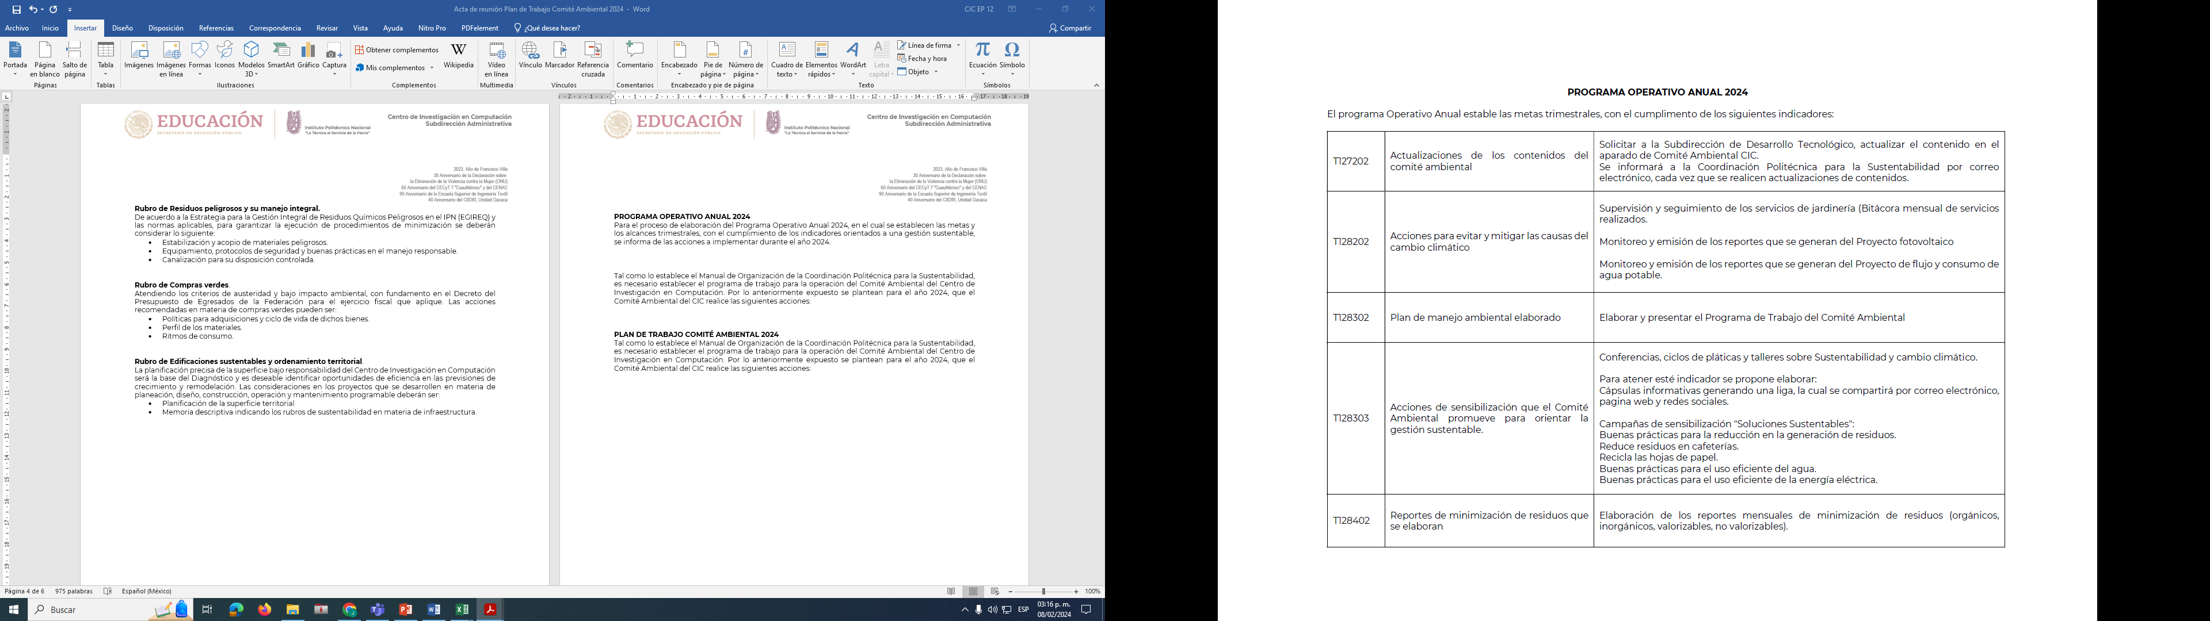

**PLAN DE TRABAJO COMITÉ AMBIENTAL 2024**

Tal como lo establece el Manual de Organización de la Coordinación Politécnica para la Sustentabilidad, es necesario establecer el programa de trabajo para la operación del Comité Ambiental del Centro de Investigación en Computación, de acuerdo a las siguientes acciones:



**CIERRE:**

No existiendo más asuntos que tratar se cierra la presente acta siendo las 12:50 horas del día 22 de febrero de 2024, firmado al margen y al calce todos los que en ella participan.

**COMITÉ AMBIENTAL**

**DEL CENTRO DE INVESTIGACIÓN EN COMPUTACIÓN**

**ACTA DE REUNIÓN**

**PLAN DE TRABAJO 2024**

**ASISTENTES**

|  |  |  |  |
| --- | --- | --- | --- |
| Presidente | Director del Centro de Investigación en computación | Dr. Francisco Hiram Calvo Castro |  |
| Coordinador | Subdirector Administrativo | Arq. Jorge Benjamín Martell Ponce de León |  |
| Vocal | Subdirector Académico | Dr. Eusebio Ricárdez Vázquez |  |
| Vocal | Jefe del Departamento de Recursos Materiales y Servicios | M. en E. Oswaldo Alberto Sánchez Núñez |  |
| Vocal | Profesor consejero | Dr. Moisés Salinas Rosales |  |
| Vocal | Alumna consejera | Ing. Vania Alice Ortiz Yescas |  |